Perfeccionando patrones
Estudiante A: _______________  Crea tu propio diseño poligonal (preimagen) en el Cuadrante II usando el espacio que se proporciona debajo:  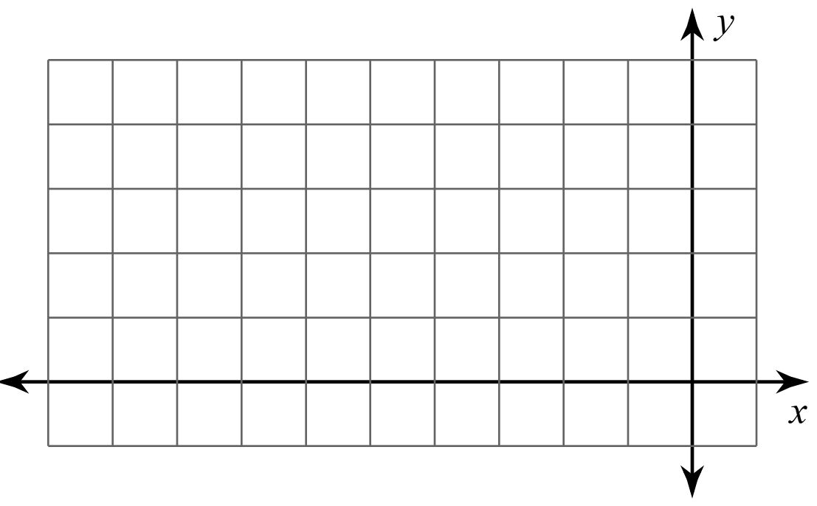 | Estudiante B: _______________  Marca los vértices del diseño del estudiante A. Este diseño es la preimagen. Luego, crea una tabla para los vértices correspondientes de la imagen creada reflejando la preimagen sobre el eje x.
Estudiante C: _______________  Comprueba el trabajo del estudiante B. Luego crea una tabla para los vértices correspondientes de la imagen creada reflejando la preimagen sobre el eje y. | Estudiante A: _______________  Copia tu preimagen en un trozo de papel cuadriculado. Después, traza los puntos de las tablas del estudiante B y del estudiante C.  ¿Hay algún punto que deba corregirse? Si es así, trabajen juntos para ajustarlo(s).

